Всемирный день борьбы против диабета
14 ноября

Генетическая предрасположенность

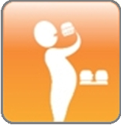
Избыточный вес
Неправильное питание

Диабет может коснуться каждого.
Без лечения он приводит к летальному исходу.

Каждый год у семи миллионов людей диагностируют диабет второго типа. Если Вам кажется, что Вы в группе риска – пройдите обследования.

Познакомьтесь со всеми факторами риска на www.worlddiabetesday.org
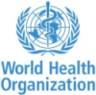
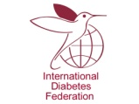

Всемирный день борьбы против диабета
14 ноября

Недостаток нагрузки
Недостаток нагрузки
Генетическая предрасположенность

Неправильное питание
Избыточный вес

Диабет может коснуться каждого.
Без лечения он приводит к летальному исходу.

Каждый год у семи миллионов людей диагностируют диабет второго типа. Если Вам кажется, что Вы в группе риска – пройдите обследования.

Познакомьтесь со всеми факторами риска на www.worlddiabetesday.org

